Âm nhạc:

TIẾT 23: HỌC HÁT: BÀI CHIM SÁO
Dân ca Khơ – me(Nam Bộ)
Sưu tầm: Đặng Nguyễn

I. YÊU CẦU CẦN ĐẠT
1. Năng lực
- Hs biết hát theo giai điệu và lời ca.
- Biết hát kết hợp gõ đệm theo bài hát.
- Hs biết bài Chim sáo là dân ca của đồng bào Khơ-me (Nam Bộ).
- Biết sử dụng nhạc cụ khi gõ (thanh phách).
- Hiểu bài đọc thêm “Tiếng sáo của người tù” nói về lòng yêu âm nhạc của những chiến sĩ cộng sản, qua câu chuyện học sinh biết thêm về cuộc đời và sự nghiệp của nhạc sĩ Đỗ Nhuận.
3. Phẩm chất:
- Giáo dục học sinh yêu thích âm nhạc.
- Giáo dục hs biết yêu quý cá làn điệu dân ca. Đặc biệt có ý thức chăm sóc, bảo vệ và không đách bắt các loài động vật.
II. CHUẨN BỊ:
1. Giáo viên
- Đàn phím điện tử, Băng đĩa nhạc
- Nhạc cụ gõ đệm.
2. Học sinh
- SGK, thanh phách.
III. CÁC HOẠT ĐỘNG DẠY:
Nội dung/Thời gian | Hoạt động của giáo viên | Hoạt động của học sinh
- Hoạt động khởi động:  (3 phút)  2. Hoạt động khám phá: Dạy hát Bài Chim sáo.  (15 phút)  3. Hoạt động thực hành:  Hát kết hợp gõ đệm theo tiết tấu.  (5 phút)  4. Hoạt động vận dụng sáng tạo.  Hát kết hợp động tác tay chân  ( 5 phút)  5. Bài đọc thêm:  Tiếng áo của người tù. (6 phút) | - Cho học sinh khởi động với bài nhảy A Ram Sam Sam.  - Gv gọi hs nhận xét; giáo viên nhận xét, đánh giá.  * Giới thiệu bài:  - Gv treo tranh minh hoạ bài hát  và đặt câu hỏi:  - Sau khi quan sát tranh em thấy những hình ảnh gì?  + GV Giới thiệu bài qua video và một số bức tranh.  * Hát mẫu  - Gv mở nhạc beat , giáo viên hát mẫu. 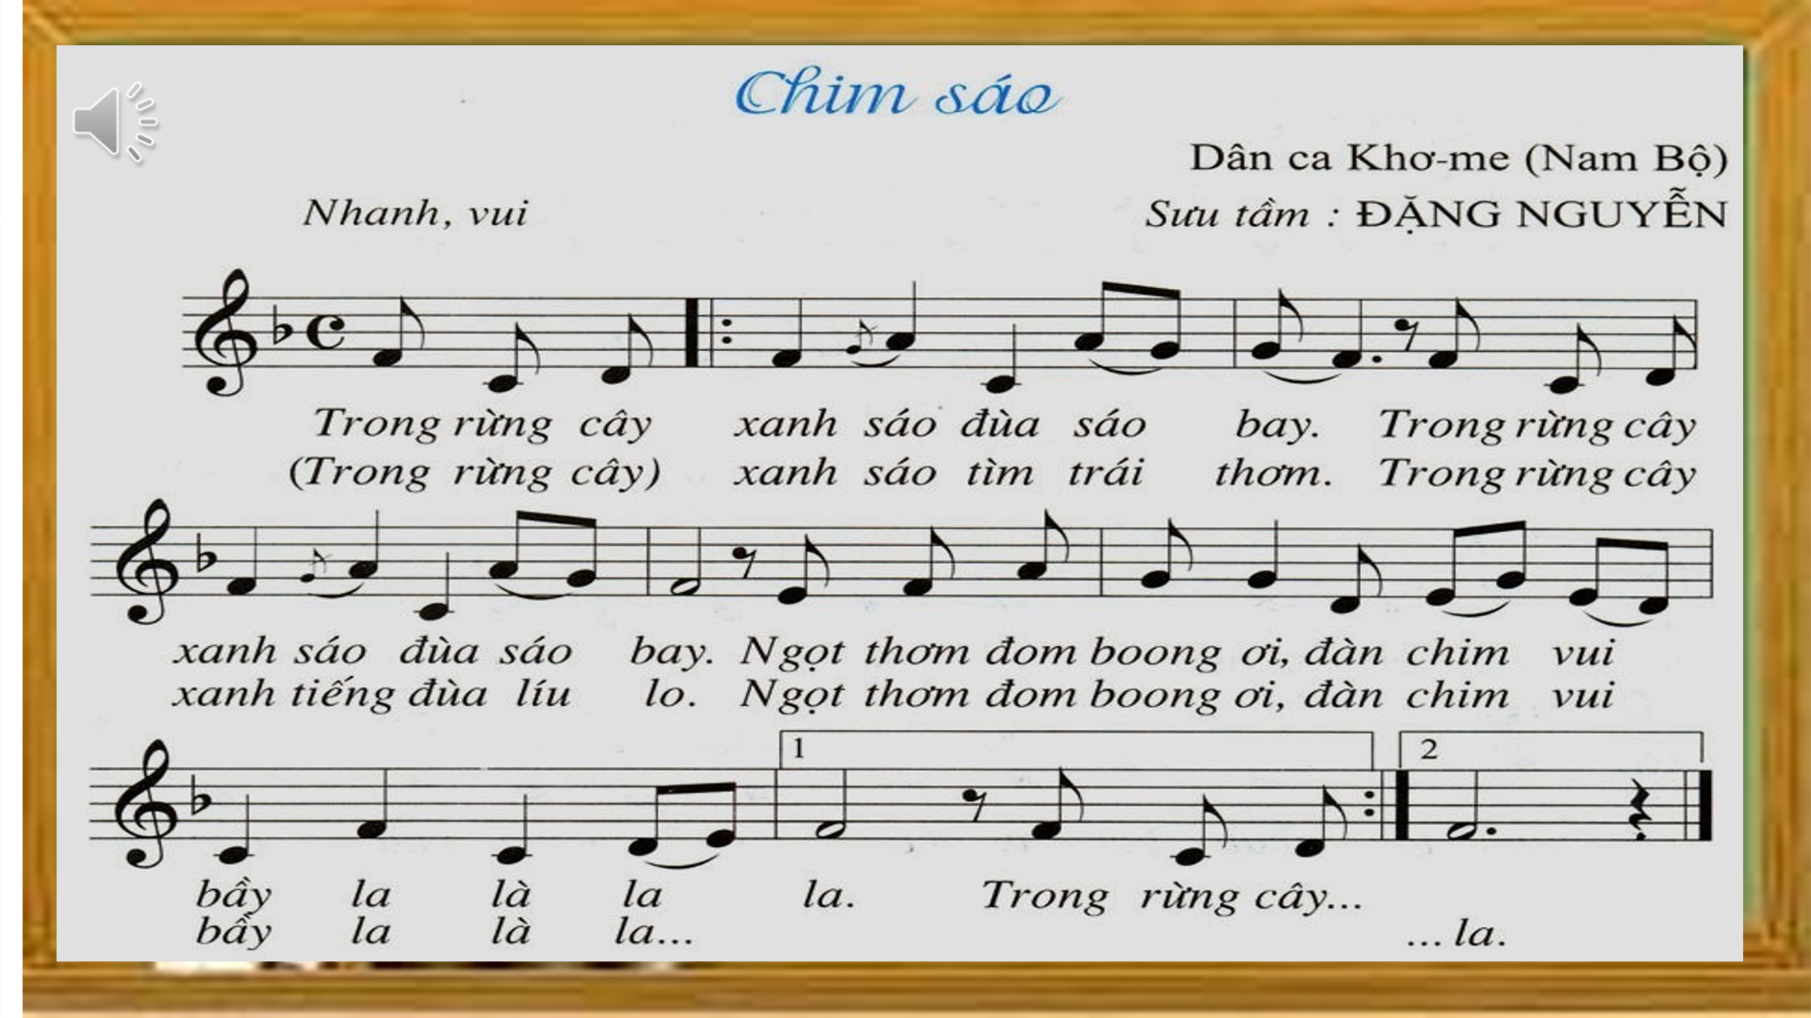  - Hỏi cảm nhận của học sinh về bài hát sau khi nghe  - Giáo viên chia câu:  Chia bài hát thành hai lời ( lời 1 gồm ba câu và lời 2 gồm ba câu).  - Gv giải thích: Từ “đom boong” nghĩa là quả đa, từ “trái thơm”người miền Bắc gọi là quả dứa.  * Khởi động giọng:  - Gv đàn thang âm đi lên, xuống  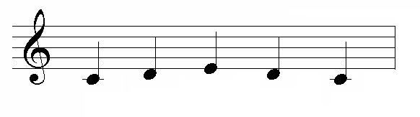  * Dạy hát từng câu  - Gv đàn từng câu, lưu ý cho học sinh những câu hát luyến, ngân dài và thể hiện sắc thái tình cảm  * Lời 1:  Câu 1: Trong rừng cây xanh ….sáo bay  + Gv đàn giai điệu  + Gv đàn cho hs hát  Câu 2: Trong rừng cây xanh ….sáo bay  + Gv đàn giai điệu  + Gv đàn cho hs hát  Câu 3: Ngọt thơm đơm boong….la la.  + Gv đàn giai điệu  + Gv đàn cho hs hát  - GV cho học sinh ghép cả lời 1  * Lời 2:  Câu 1: Trong rừng cây xanh….trái thơm  + Gv đàn cho hs hát  + Gv đàn cho hs hát  Câu 2: Trong rừng cây xanh tiếng đùa líu lo  + Gv đàn giai điệu  + Gv đàn cho hs hát  Câu 3: Ngọt thơm đơm boong….la la.  - Gv cho hs hát ghép cả lời 2  - Gv cho học sinh ghép cả bài theo nhạc beat.  * Hát kết hợp gõ đệm theo tiết tấu.  - Gv hướng dẫn hs hát kết hợp gõ đệm theo tiết tấu.  Ví dụ:  Trong rừng cây xanh sáo đùa sáo  x x x x x x  bay......  x  - Gv cho hs hát kết hợp gõ đệm làm mẫu.  - Gv cho học sinh thực hiện  * Gv hướng dẫn hs hát kết hợp động tác tay chân.  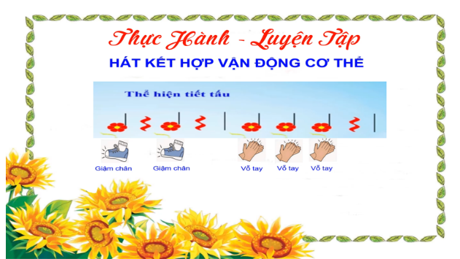  - Gv sử dụng nhạc beat cho hs hát lại bài hát Chim sáo.  - Học sinh chủ động, linh hoạt trong việc hát kết hợp vận động cơ thể tự nhiên.  Ví dụ: ( lời 1)  Câu 1: Trong rừng cây xanh sáo đùa sáo  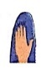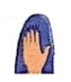  Bay.....  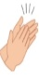  Câu 2: Trong rừng cây xanh sáo đùa sáo  Bay.....  Câu 3: Ngọt thơm đơm boong ơi  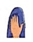  đàn chim vui bầy la là là la  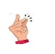  - Gv thực hiện theo mẫu với âm nhạc bài chim sáo.  - Gv cho học sinh quan sát và thực hiện hát kết hợp động tác tay chân.  * Giáo dục tư tưởng:  - Giáo dục hs biết yêu thiên nhiên, quê hương đất nước, yêu âm nhạc đặc biệt, phải biết bảo vệ động vật... nhắc học sinh chăm chỉ học tập.  - Giáo viên giới thiệu bài đọc thêm: Tiếng sáo của người tù  - Giáo viên đọc bài đọc thêm  - Giáo viên đặt câu hỏi:  1. Em có cảm nhận gì sau khi nghe câu chuyện ?  2. Sau khi được học bài đọc thêm, các em biết thêm mấy loại nhạc cụ?  - Giáo viên giới thiệu về nhạc sĩ Đỗ Nhuận.  - GV nhận xét tiết học. | - Hs thực hiện  - Hs dưới lớp nhận xét bạn  - Hs quan sát  - Hs quan sát  - Hình ảnh có chú chim...  - Hs lắng nghe bài hát.  - Hs lắng nghe  - Nêu cảm nhận  - Hs theo dõi.  - Học sinh đứng tại chỗ khởi động giọng theo mẫu âm  - Hs khởi động theo bạn  - Hs nghe, lĩnh hội  - Hs nghe  - Hs hát theo hướng dẫn của Gv  - Hs nghe và hát theo  - Hs nghe  - Hs hát theo hướng dẫn của Gv  - Hs hát nghe hương dẫn  - Hs hát  - Hs nghe  - Hs hát theo hướng dẫn  - Hs hát theo  - Hs nghe  - Hs hát theo hướng dẫn của Gv  - Hs hát theo  - Hs thực hiện  - Hs nghe và hát theo  - Hs nghe  - Hs hát theo hướng dẫn của Gv  - Hs nghe, quan sát  - Hs nghe  - Hs hát theo hướng dẫn của Gv  - Hs hát và gõ đệm theo tiết tấu.  - Hs thực hiện theo hướng dẫn của gv  - Hs nghe, quan sát  - Hs nghe  - Hs hát theo hướng dẫn của Gv  - Thực hiện hát kết hợp động tác tay chân.  + Động tác 1: Vỗ đùi trái  + Động tác 2: Vỗ đùi phải  + Động tác 3: Vỗ tay vào nhau  + Động tác 4: Vỗ tay vào nhau  + Động tác 5: Vỗ tay vào nhau  - Nghe, quan sát thực hiện  - Hs nghe và lĩnh hội.  - Hs hát bài: Chim sáo  - Nghe, ghi nhớ thực hiện  - Học sinh nghe  - HS quan sát  - Hs quan sát  - Hs quan sát  - Hs thực hiện  - Hs thực hiện  - HS nghe  - Hs nghe  - Hs trả lời  - Hs nghe
* Rút kinh nghiệm : …………………………………………………………………

